כינוס איקו"ם ה-24, מילאנו, איטליה
9-3 ביולי 2016
ילנה ליבמן

MUSEUMS AND CULTURAL LANDSCAPES
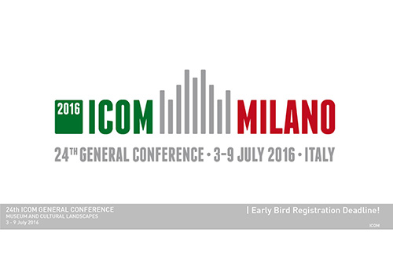
בכינוס ה-24 מטעם איקו"ם העולמי שהתקיים השנה במילאנו השתתפתי בעיקר בישיבות של הוועדה המקצועית לשימור ICOM-CC.

תכנית הכינוס הייתה אינטנסיבית מאוד, בנוסף לנושאים כלליים ואקטואליים עבורנו - ביטחון ומאבק בטרור - היו גם נושאים יותר ספציפיים כמו שימור, הכנה לתערוכות והובלת חפצים למוזאונים.
השתתפתי בהרצאות שהכי נוגעות לתחומי העניין והעיסוק שלי. כגון- Exhibitions and Exchange שעסקה בהכנה של בגד אסקימוסי (עור ופרווה) לתערוכה בצרפת. הרצאה זו משכה את תשומת לבי משתי סיבות: ראשית, הבגד היה עשוי מעור ופרווה, חומרים אורגנים, בדומה לחומרים עמם אני עובדת. שנית, החפץ הוכן לתערוכה בחו"ל. בדומה למגילות מדבר יהודה שאנו מניידים לתערוכות בחו"ל פעם-פעמיים בשנה. מי שהכינו את החפץ לתצוגה היו מומחים גרמנים. בעת תהליך ההכנה התברר שהבגד טופל בעבר בארסן, ולכן המשמרים שטיפלו בו והכינו אותו לתצוגה נאלצו ללבוש חליפות מגן. כמו כן החפץ נארז והוצג בקפסולה מיוחדת. גם אנחנו מתמודדים בעבודתנו על המגילות עם דוגמאות של טיפולים כימיים ישנים, שלעתים עלולים עדיין להיות מזיקים.
בערב השתתפתי בביקור במוזאון Poldi-Pezzoli ובביקור באוסף הזכוכית שבמוזאון עם חברי קבוצת הזכוכית של ICOM בהדרכת אוצרי התערוכה.
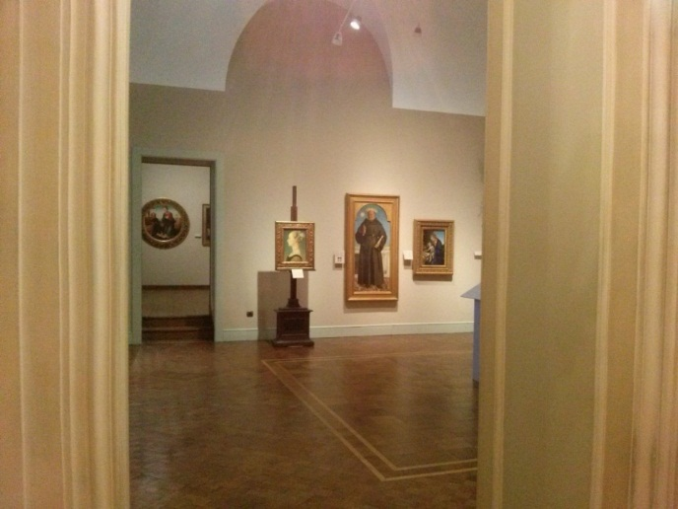
אולם במוזאון.

המוזאון הוא דוגמה יפה של אוסף פרטי מהמאה ה-19 ומכיל חפצים שונים - נשק, זכוכית עתיקה וזכוכית מהמאה ה-15 וה-16, ציור איטלקי וציור מצפון אירופה, ועוד.
לאחר הסיור השתתפתי בפתיחה חגיגית של הכינוס בCastello Sforzesco-.
זה היה ערב מרשים, חגיגה אמתית, המוזאון נפתח במיוחד עבורנו. מרשימים ביותר הם פסלו של מיכלאנג'לו והפרסקו המדהים של סיפור גריזלדה מדקמרון.
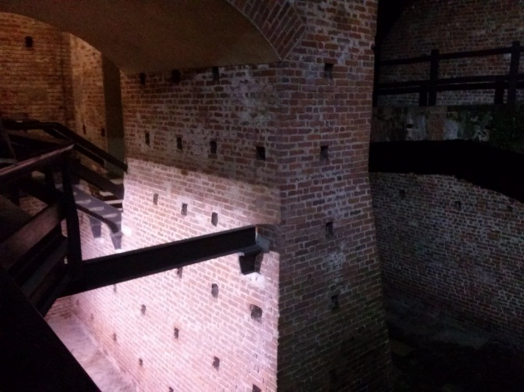
מבט מקומה שנייה. Castello Sforzesco
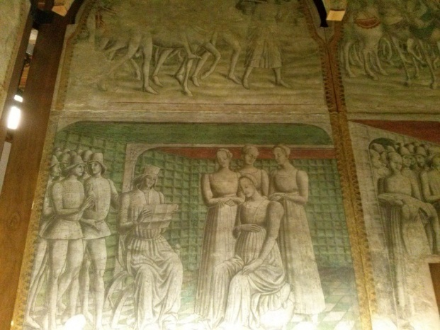
פרסקו. סיפורה של גריזלדה. Castello Sforzesco

השתתפתי במושבים של ICOM-CC. על תכניות לשעת חירום, Disaster plans והצגת העתקים לעומת המקור. נושא זה מעניין וחשוב מאוד הן מהבחינה מעשית והן מהבחינה האתית. אנו מתלבטים שוב ושוב האם להציע במקום המגילות, תצלומים נאמנים למקור.
ההיערכות לשעת חירום הוצגה על ידי קצין משטרה שדיבר על אימוני משטרת איטליה במצבי טרור ואסונות טבע. הם מקיימים אימונים באופן קבוע, מדמים מצבי אמת ועל כן נראה שכל מוסדות התרבות במילאנו ערוכים לעתות חירום. הרצאה זו הבהירה לי את חשיבות ההיערכות לשעת חירום ובתור ראש מעבדת שימור המגילות ברשות העתיקות אציב את משימת ההיערכות בראש סדר העדיפויות שלנו.
הרצאה נוספת עסקה בפעילות של ארגון מתנדבים בשם Blue Shield הכולל מומחים מתחומים שונים כולל משמרים, המנסים להגן ולשמר מורשת תרבות עולמית. אף על פי שמקום מושבו של הארגון באנגליה, הוא פועל בכל רחבי העולם לאחר סיום העימותים. התרשמתי מכמות ההרצאות שיוחדו לנושא הטרור והגנה על נכסי תרבות באזורי לחימה.
בהקשר זה הכרתי את מזכירת קבוצת השימור של איקו"ם ICOM - CC, Ms. Joan Reifsnyder וסיכמנו שאצטרף לוועדה באופן רשמי.
ביום האחרון של הכינוס ביקרתי במעבדות השימור של מוזאון Brera. נפגשנו עם המנהל החדש של המוזאון, James Bradburne, ערכנו היכרות עם עבודת המשמרים במוזאון ועם התפיסה החדשה של המוזאון הדוגלת בשיתוף הציבור בעבודת האוצרות והשימור שמאחורי הקלעים.
ערכנו סיור במחסנים הפתוחם המאפשרים צפייה והסברים על אוספי המוזאון. חשיפת חפצי האמנות שבמחסנים לציבור הרחב מאפשרת נגישות לכמות בלתי נתפסת של אמנות וידע.

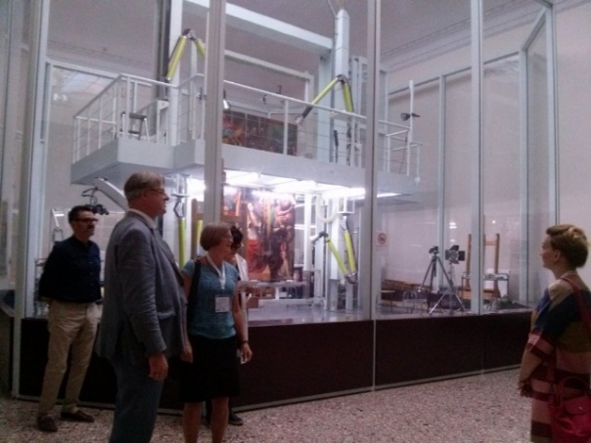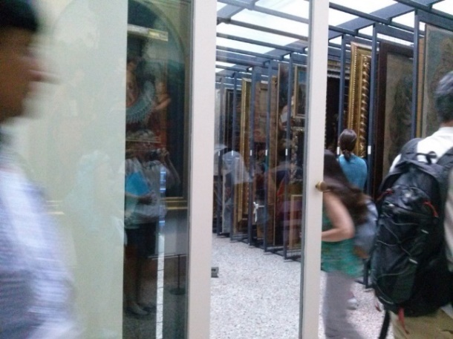
מנהל המוזאון עם חברי איקו''ם מחסן פתוח לציבור
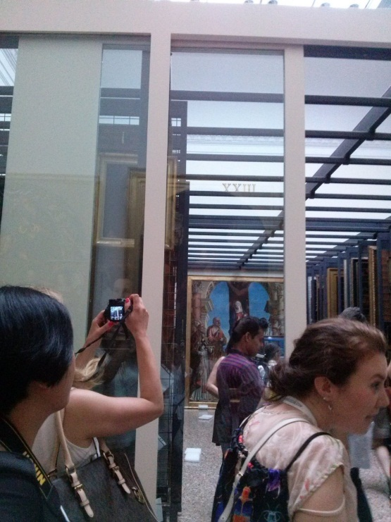
מבקרים מצלמים חפצי אמנות מבעד לזכוכית
יש כבר לא מעט מוזאונים בעולם שפתחו בצורה מבוקרת את המחסנים והמעבדות שלהם לציבור. דיברנו על כך עם משמרת צעירה בשם שרה (לצערי לא רשמתי את שם המשפחה שלה), ולאחר שהעלתה את היתרונות והחסרונות של עבודה מול קהל הצופה בה קיימנו דיון.
מבחינתי הנושא מאוד אקטואלי ראשית מאחר שכבר התנסיתי בעבודה במעבדת שימור פתוחה לציבור כחלק מתערוכת מגילות מדבר יהודה שהוצגה במוזאון בשיקגו לפני למעלה מעשור. שנית, רשות העתיקות מסיימת בימים אלו את בניית הקריה הלאומית לארכאולוגיה של ארץ ישראל שבה יהיו גם כן מחסני אוצרות מדינה ומעבדות שימור שיהיו פתוחים לצפייה לציבור.

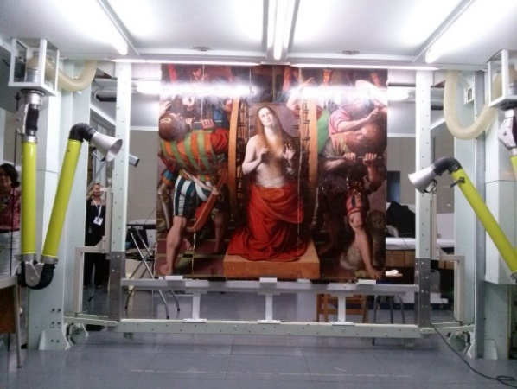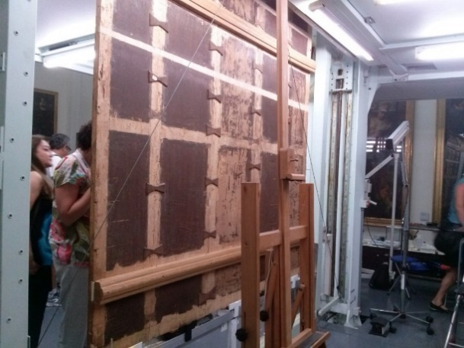
מעבדה פתוחה באולם המוזאון המעבדה מהצד האחר
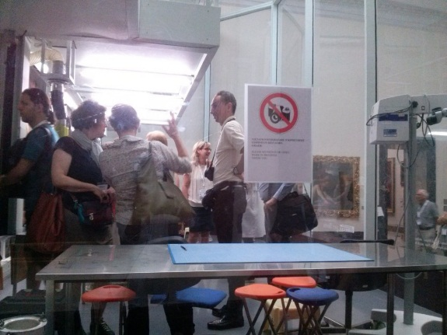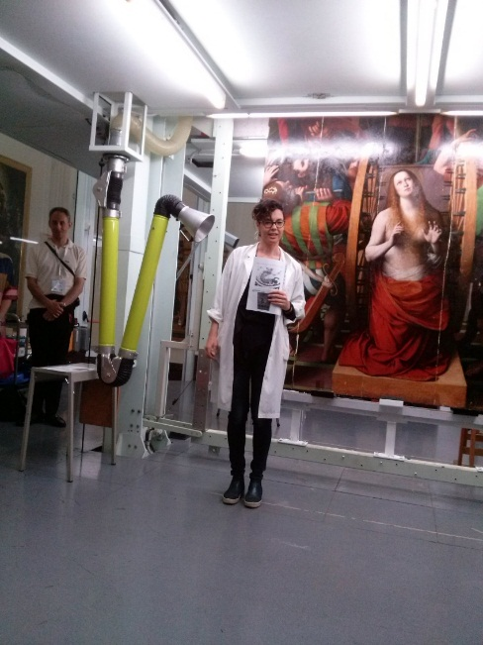
למרות השלט שמבקש לא לצלם ולא המשמרת שרה מספרת לנו על העבודה שלה
להפריע לעבודת השימור כולם מצלמים.

במהלך השיחה עם המשמרים שאלתי את עובדי המעבדה איך רוכשים השכלה מעשית בשימור באיטליה. הם הסבירו שפעם היו לומדים עם המסטר, כיום יש באיטליה לימודי שימור, הן לתעודה והן לתואר. אני מקווה שגם בארץ לימודי השימור יקבלו תנופה ויהיה אפשר ללמוד את המקצוע במוסדות רבים.
אחרי הביקור במעבדות, ביקרתי באוסף התמונות של המוזאון. בתור משמרת עם ניסיון של כשלושים שנה לא כל כך אהבתי את הגישה החדשה לשימור לפיה התמונות לאחר השימור נראות חדשות ומבריקות.
במסגרת הכינוס נסעתי לBergamo- עם קבוצת עמיתים. זה היה יום נפלא. המדריכה שלנו הייתה מצוינת, וביקרנו עמה בכל מיני כנסיות ומוזאונים. אחד המוזאונים שנבנה מתחת לכנסייה הרשים מאוד את המדריכה שציינה כי בביקור אחר שהרשים אותה והיא חוותה חוויה דומה היה בביקור שלה בירושלים. כנראה שביקרה בבית השרוף, או בבית האמידים שברובע היהודי בירושלים. היה לי מאוד נעים לשמוע זאת!
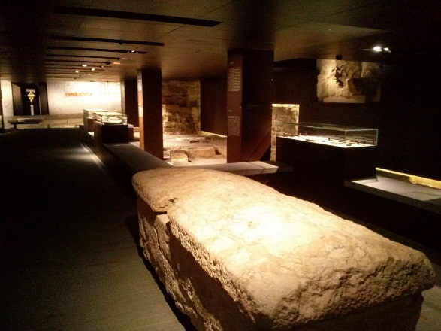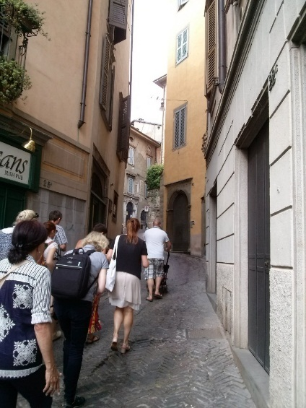
המוזאון מתחת לכנסייה .ברגמו חברי איקו''ם בברגמו

בכינוס הוצגה תערוכה מקיפה של חברות בין-לאומיות המשווקות כלי עבודה לשימור.

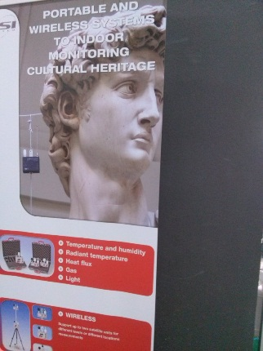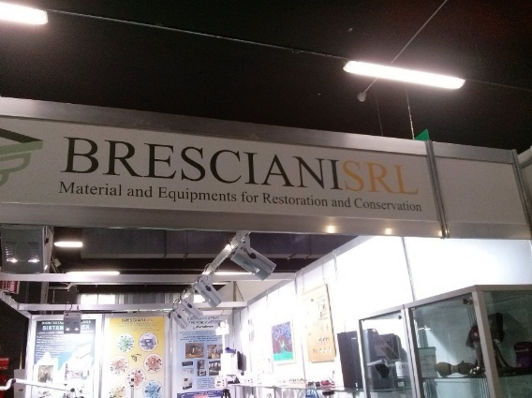
כלי מדידה לתנאי אחסון ותצוגה כלי עבודה לשימור

לסיכום, ההשתתפות בכינוס אפשרה לי להכיר טוב יותר את הגישות העכשוויות ואת טכנולוגיות השימור הקיימות כיום בתחום. וכן למדתי על המגמות האחרונות בשימור של נכסי תרבות. ביססתי קשרי עבודה מקצועיים עם עמיתים מכל העולם שיסייעו לי לקדם ולהטיב את עבודתי ואת העבודה במעבדת שימור המגילות של רשות העתיקות.

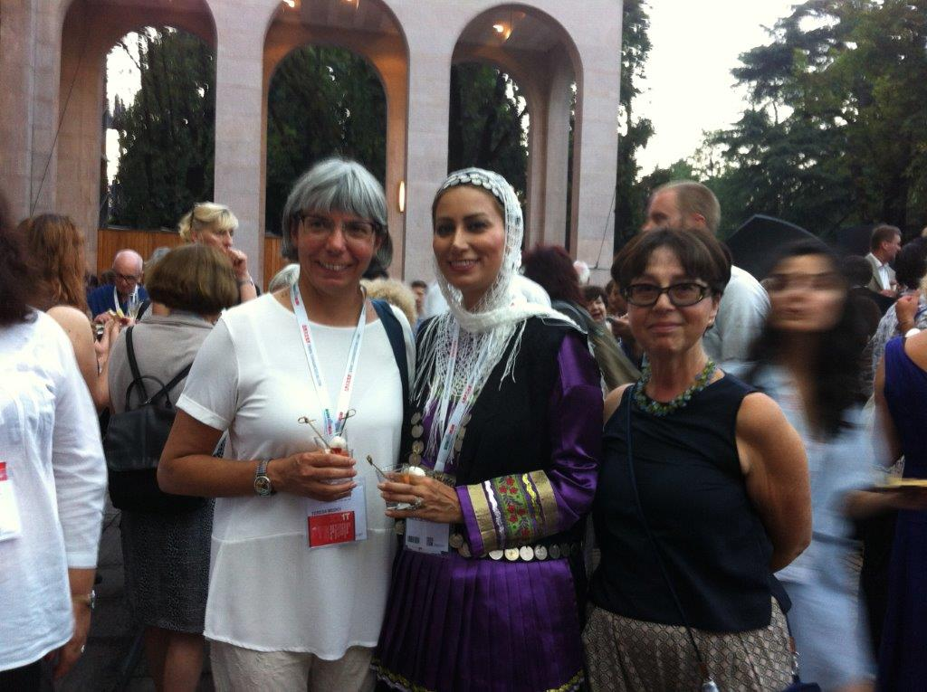
משמרות מכל העולם הגיעו לכינוס: איטליה, איראן וישראל

נכחתי בסגירה חגיגית של הכינוס ה-24 שלICOM בTriennale-
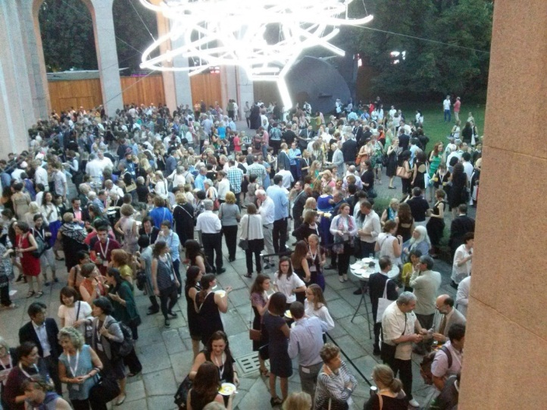

ראוי לציון גם את הקונצרט שנערך בקתדרלה של מילאנו, באחד מערבי הכינוס. ההאזנה למוזיקה בחלל העצום של הקתדרלה. היה אירוע בלתי נשכח!

תודה רבה לאיקו''ם ישראל על ההזדמנות להשתתף בקונגרס בין-לאומי חשוב ומקצועי.

ילנה ליבמן
ראש מעבדת שימור מגילות מדבר יהודה
רשות העתיקות

